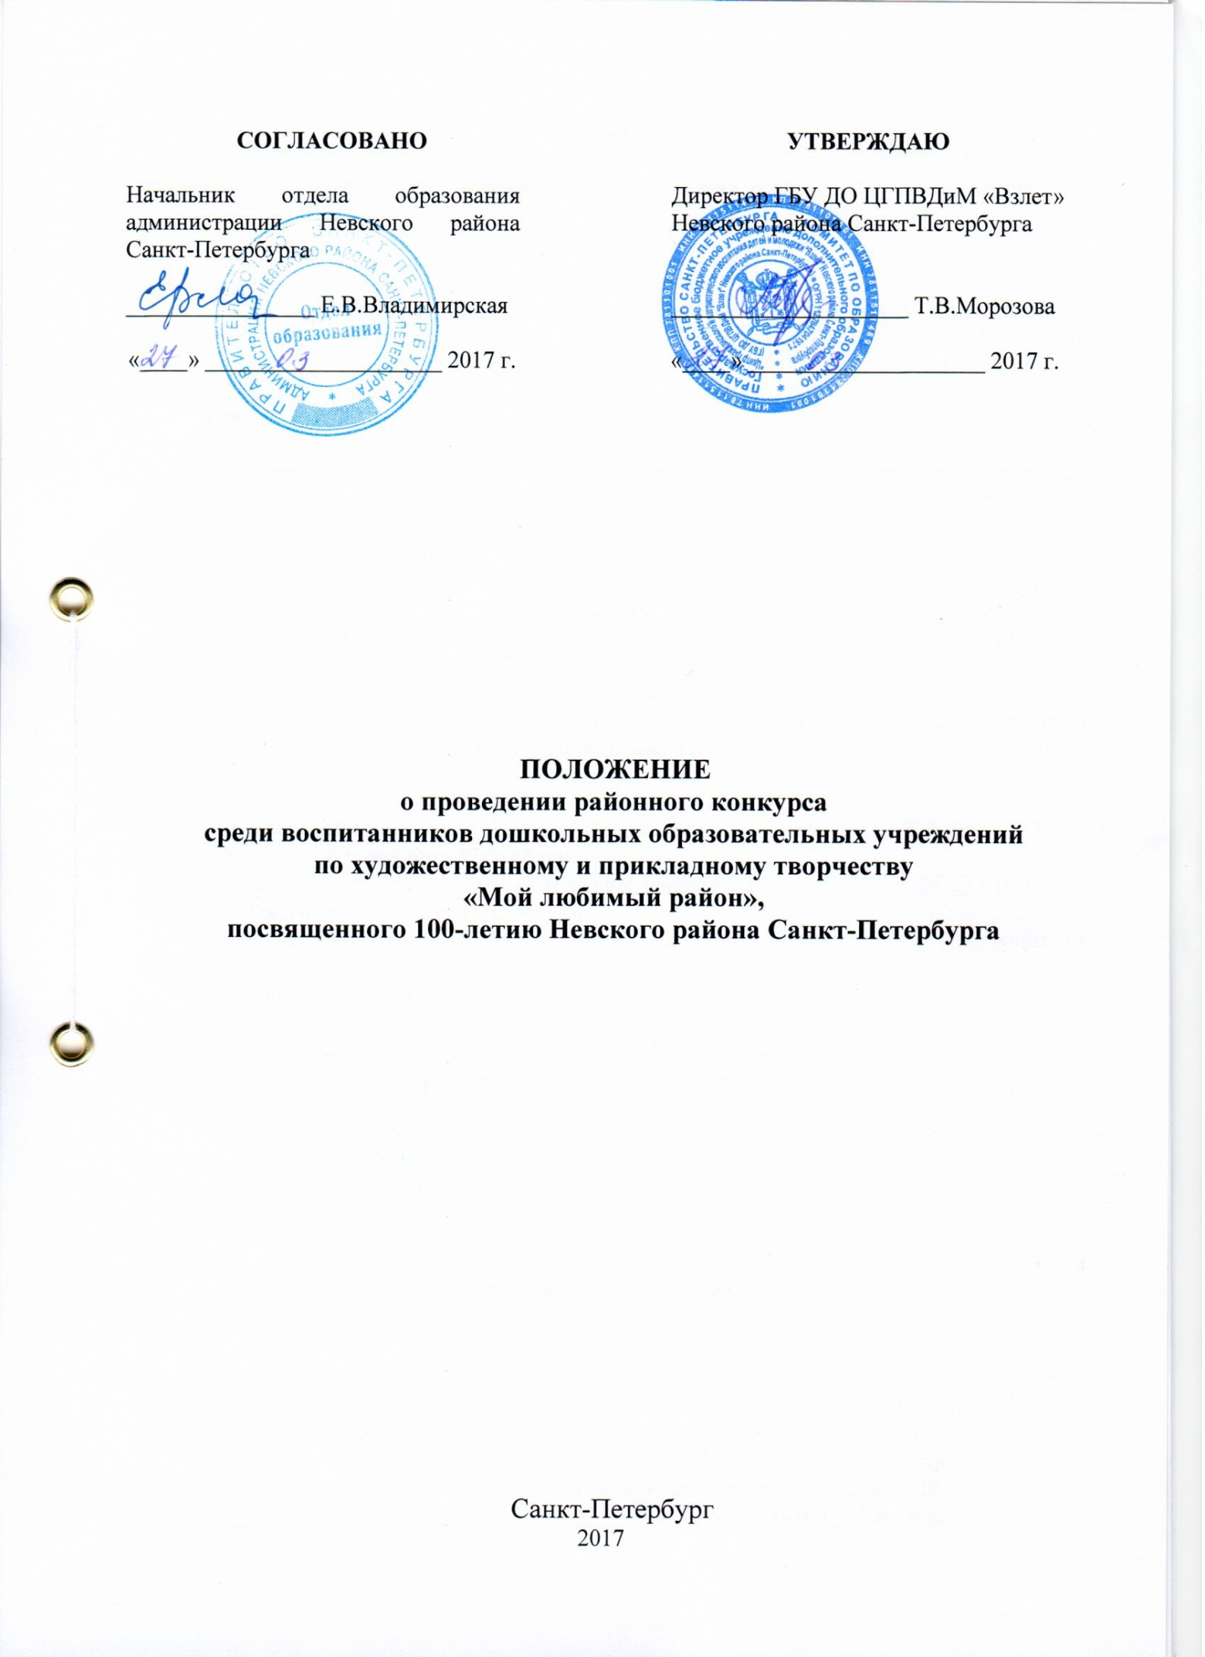

- Общие положения
Настоящее Положение определяет порядок организации и проведения районного конкурса по художественному и прикладному творчеству среди воспитанников дошкольных образовательных учреждений по теме «Мой любимый район» (далее Конкурс).

2. Цели и задачи

Районный конкурс среди воспитанников дошкольных образовательных учреждений (далее ГБДОУ) по художественному и прикладному творчеству по теме «Мой любимый район» проходит в рамках мероприятий, посвященных 100-летию со дня основания Невского района Санкт-Петербурга.
Цель Конкурса: активизация познавательной и творческой деятельности детей через совместный творческий процесс с их педагогами и родителями.
Задачами Конкурса являются активизация работы дошкольных образовательных учреждений по изучению историко-краеведческих достопримечательностей, природных и памятных мест Невского района, воспитание у детей чувства любви к своей малой Родине, бережного отношения к природе.

- Организаторы Конкурса
3.1. Общее руководство Конкурсом осуществляет отдел образования администрации Невского района Санкт-Петербурга;
3.2. Непосредственное проведение Конкурса возлагается на государственное бюджетное учреждение дополнительного образования «Центр гражданского и патриотического воспитания детей и молодежи «Взлёт» Невского района Санкт-Петербурга (далее - ГБУ ДО ЦГПВДиМ «Взлет»);
3.3. Руководство Конкурсом осуществляет организационный комитет в лице:
- председателя Морозовой Татьяны Владимировны - директора ГБУ ДО ЦГПВДиМ «Взлет» Невского района Санкт-Петербурга;
- заместителя председателя Рыбки Елены Борисовны – методиста ГБУ ДО ЦГПВДиМ «Взлет» Невского района Санкт-Петербурга;
- куратора Кузнецовой Татьяны Ивановна – педагога дополнительного образования ГБУ ДО ЦГПВДиМ «Взлет» Невского района Санкт-Петербурга.
3.4. Организационный комитет:
- информирует потенциальных участников Конкурса об условиях участия;
- обрабатывает заявки на участие в Конкурсе;
- организует подготовку помещения для проведения районного этапа Конкурса;
- подбирает членов жюри и координирует их работу;
- утверждает макет диплома, осуществляет внесение в дипломы данных участников Конкурса, подписывает дипломы победителей, призеров и других участников;
- оповещает участников о результатах Конкурса, осуществляет выдачу дипломов.

- Условия и порядок проведения Конкурса
Конкурс проводится в два этапа:
1-й этап (в ГБДОУ) - с 03.04.2017 г. по 21.04.2017 г.
2-й этап (районный) - с 24.04.2017 г. по 12.05.2017 г.

  - Место проведения районного этапа: Государственное бюджетное учреждение дополнительного образования «Центр гражданского и патриотического воспитания детей и молодежи «Взлёт» Невского района Санкт-Петербурга (Товарищеский пр., дом 28, корп. 2).
  - Заявка на участие в районном Конкурсе (Приложение 1) представляется вместе с работами (Приложение 3) с 24 апреля по 12 мая 2017 года с 10 часов до 18 часов.
по адресу Товарищеский пр., дом 28, корп. 2 (ГБУ ДО ЦГПВДиМ «Взлет»).
Заявка должна быть подписана заведующим и скреплена печатью. Вместе с заявкой предоставить информацию о том, сколько всего воспитанников приняло участие в Конкурсе.
Телефон Куратора Конкурса: 442-70-14, 442-70-16.

- Участники Конкурса
5.1. В Конкурсе принимают участие воспитанники ГБДОУ Невского района Санкт-Петербурга.

1 возрастная категория | воспитанники 4-5 лет
2 возрастная категория | воспитанники 6-7 лет

- Порядок проведения Конкурса
6.1. Работы на районный этап Конкурса принимаются на основании заявки (смотри пункт 4.2.) с 24.04.2017 г. по 12.05.2017 г. с 10 часов до 18 часов по адресу Товарищеский пр., дом 28, корп. 2 (ГБУ ДО ЦГПВДиМ «Взлет»).
15.05.2017 г. осуществляется подсчет количества участников Конкурса.
Районный этап проводится на базе ГБУ ДО ЦГПВДиМ «Взлет» Невского района Санкт-Петербурга.
6.2. Для проведения районного этапа Конкурса создается жюри, включающее в себя представителей отдела образования администрации Невского района Санкт-Петербурга, информационно-методического центра Невского района Санкт-Петербурга, ГБУ ДО ЦГПВДиМ «Взлет» Невского района Санкт-Петербурга.
Жюри Конкурса:
- проводит оценку конкурсных работ в соответствии с критериями;
- определяет кандидатуры победителя (1 место) и призеров (2,3 места) в каждой номинации и в каждой категории в соответствии с регламентом работы жюри (Приложение № 2);
Решение жюри оформляется протоколом, утверждается председателем жюри. Копия протокола будет вывешена на сайте отдела образования администрации Невского района Санкт-Петербурга 29.05.2017г.
6.3. Для участия в Конкурсе могут быть представлены от 1 до 6 творческих работ обучающихся (воспитанников) от одного учреждения.
6.4. Конкурс проводится по следующим номинациям:
1. Живопись. Пейзаж. Сюжетная композиция.
2. Декоративно-прикладное искусство.
3. Коллаж.
4. Смешанная техника.
Номинации-поощрения:
1. «Самый юный участник»;
2. «За оригинальность».
6.5. Творческие работы, представленные на Конкурс должны соответствовать следующим требованиям:
- соответствовать теме «Мой любимый район»:
- изображать достопримечательности Невского района;
- художественно отображать события из истории Невского района;
- знакомить зрителя с интересными уголками Невского района;
- отражать в работе эмоциональное отношение к родному району.
- конкурсные работы могут быть как объемной, так и плоскостной, выполнены в
различных художественных техниках и материалах
- рисунок выполняется на формате А-4, А-3 (карандаш, гуашь, акварель, пастель и др.);
- прикладное искусство (лепка, соленое тесто, вышивка, вязание, аппликация, оригами, квиллинг, декупаж, скрапбукинг, папье-маше, декоративная игрушка, лоскутное шитье, поделки из пластилина и природного материала;
- работа может сопровождаться стихами, сказками, рассказами
6.6. Критерии оценки конкурсных работ:
- творческий подход:
- художественный вкус;
- оригинальность;
- цветовое решение, колорит.
- качество:
- эстетический вид;
- аккуратность оформления работы;
- сложность художественной работы.
6.7. К конкурсной работе обязательно оформляется сопровождающая информация (на лицевой стороне работы в правом нижнем углу): Фамилия, Имя ребенка, возраст, № ГБДОУ, ФИО и должность педагога, название номинации (образец в Приложении № 3).
6.8. Для участия в Конкурсе не принимаются работы в случаях, если:
- содержание представленной работы не соответствует тематике Конкурса;
- содержание конкурсных работ не соответствует требованиям Конкурса;
- представленная работа на Конкурс не является авторской.
6.9. Поступившие на Конкурс работы конкурсантов возвращаются, не рецензируются.

- Определение победителей
Победитель Конкурса определяется по наибольшему количеству баллов (регламент жюри – Приложение 2).

- Награждение участников
8.1. Победителям (1 место) и призерам (2 и 3 место) Конкурса присуждаются дипломы за 1, 2, 3 место.
8.2. Победителям в номинациях – поощрениях присуждаются дипломы без определения места (в каждой номинации – поощрении только по одному человеку).
8.3. По решению жюри отдельные участники Конкурса могут награждаться специальными дипломами.
8.4. Жюри имеет право: присуждать не все призовые места, делить одно призовое место между несколькими участниками, не присуждать (если не имеется претендентов) номинации – поощрения.
8.5. Педагогам ГБДОУ, по решению жюри, могут быть направлены Благодарственные письма за организацию Конкурса и формирование у детей через творческий процесс культуры, чувства любви к родному району.

- Дополнительные замечания по организации и проведению Конкурса
9.1. Творческие работы по теме «Мой любимый район» могут быть выполнены как одним ребенком, так и группой воспитанников. Конкурсная работа может быть выполнена самостоятельно или через творческий процесс под руководством педагога, а так же родителей воспитанника.
9.2. Если победителем или призером становится не один ребенок, выполнивший конкурсную работу, а два и более, то диплом выдается коллективу, а не каждому воспитаннику.
9.3. Участие в Конкурсе добровольное и бесплатное.
9.4. Любой воспитанник может принять участие в одной или нескольких номинациях.
9.5. За составление заявки на Конкурс и представление конкурсных работ на районный этап отвечает педагогический работник (педагогические работники), назначенный (назначенные) руководителем ГБДОУ.
9.6. Данный педагог (данные педагоги) имеет (имеют) право:
- получать сведения о ходе и результатах Конкурса у его организаторов;
- при необходимости подавать протесты и заявления в письменном виде.
9.7. Ответственный педагог (ответственные педагоги) за Конкурс обязан (обязаны):
- знать и выполнять условия и Положение данного Конкурса;
- осуществлять педагогическое руководство конкурсантов;
- обеспечивать своевременную подачу заявки и работы (работ) воспитанников на Конкурс.

10.Финансирование
Общее финансирование Конкурса осуществляется в пределах текущего финансирования.

Приложение 1
Форма заявки

ЗАЯВКА
на участие в районном этапе конкурса
среди воспитанников ГБДОУ Невского района Санкт-Петербурга
по теме «Мой любимый район», посвященный 100-летию со дня основания Невского района

(образовательное учреждение)

№ | Фамилия Имя участника (ребенка) | Возраст | Категория | Номинация | Фамилия Имя Отчество педагога (полностью) должность, принимавшего участие в совместной работе | Примечание  (помощь родителей)
1
2
3

Справка
В 1 этапе Конкурса (в ГБДОУ) приняли участие:

Номинации: | Кол-во детей
Живопись. Пейзаж. Сюжетная композиция.
Декоративно-прикладное искусство
Коллаж
Смешанная техника

Примечание:1 воспитанник может принять участие в одной или нескольких номинациях.

Всего в Конкурсе приняли участие ______________ воспитанников.
(Ребенок, принимавший участие в нескольких номинациях, в данной графе подсчитывается один раз.

__________________________________________________________________________________
ФИО ответственного педагога (без сокращений)

__________________________________________________________________________________
Должность (без сокращений)

_______________________________
Контактный телефон

Приложение 2

Регламент работы
жюри районного конкурса среди воспитанников дошкольных образовательных учреждений Невского района Санкт-Петербурга
по художественному и прикладному творчеству «Мой любимый район»,
посвященного 100-летию Невского района Санкт-Петербурга

- Критерии оценки работ.
Работы оцениваются по следующим критериям (от 0 до 2 баллов по каждому критерию):
1. Соответствие конкурсной работы Положению Конкурса.
2. Соответствие конкурсной работы тематике Конкурса и выбранной номинации.
3. Оригинальность творческого замысла.
4. Авторство.
По каждому критерию выставляется количество баллов, определенное по следующему алгоритму:
- 0 баллов - работа не удовлетворяет заявленному критерию;
- 1 балл - работа частично удовлетворяет заявленному критерию;
- 2 балла - работа удовлетворяет заявленному критерию.
Примечание: за оригинальность творческого замысла могут начисляться дополнительные баллы (от 1 до 3).

2. Условия определения победителей и призеров.
Работа, набравшая наибольшее количество баллов в своей возрастной группе, признается победившей с вручением диплома победителя Конкурса. Работы, набравшие меньшее количество баллов и находящиеся на второй и третьей позиции по количеству баллов после победителя Конкурса, признаются призерами Конкурса. В случае равного количества баллов победитель определяется за оригинальность творческого замысла.
Коллективные работы рассматриваются членами жюри отдельно по возрастным категориям, видам работ.
Примечание: жюри имеет право: присуждать не все призовые места, делить одно призовое место между несколькими участниками.

Приложение 3

Образец сопроводительной информации к каждой конкурсной работе

Фамилия, Имя ребенка
возраст
№ ГБДОУ
название номинации
ФИО (полностью) педагога, должность

(На лицевой стороне в правом нижнем углу)!!!

